Wskaźniki cen producentów usług związanych   
z  obsługą działalności gospodarczej za III kwartał2020 r.

**W III kwartale 2020 r. ceny producentów usług związanych z obsługą działalności gospodarczej w stosunku do   
poprzedniego kwartału wzrosły o 0,5%. W porównaniu do III kwartału 2019 r. wzrosły o 1,2%.**

****0,5%

wzrost cen producentów usługzwiązanych z obsługą działalności gospodarczej w porównaniu z II kwartałem 2020 r.

**Tablica 1. Wskaźniki cen producentów usług związanych z obsługą działalności gospodarczej za III kwartał 2020 r.**

|  |  |  |  |  |
| --- | --- | --- | --- | --- |
| WYSZCZEGÓLNIENIE | III kwartał 2020 | | | I-III kwartał 2020 |
| III kwartał 2019=100 | IV kwartał 2019=100 | II kwartał 2020=100 | I-III kwartał 2019=100 |
| **Ogółem** | **101,2** | **101,0** | **100,5** | **101,4** |
| Działalność wydawnicza | 100,8 | 100,6 | 100,0 | 101,4 |
| Działalność związana z produkcją filmów, nagrań wideo, programów telewizyjnych, nagrań dźwiękowych i muzycznych | 96,6 | 96,4 | 96,9 | 98,8 |
| Nadawanie programów ogólnodostępnych i abonamentowych | 99,6 | 100,9 | 100,0 | 99,6 |
| Działalność związana z oprogramowaniem i doradztwem w zakresie informatyki oraz działalność powiązana | 101,8 | 101,3 | 100,4 | 101,9 |
| Działalność usługowa w zakresie informacji | 101,2 | 101,3 | 100,0 | 100,7 |
| Działalność związana z obsługą rynku nieruchomości | 100,5 | 100,0 | 101,6 | 100,9 |
| Działalność prawnicza, rachunkowo-księgowa i doradztwo podatkowe; doradztwo związane z zarządzaniem | 100,7 | 100,8 | 100,8 | 101,0 |
| Działalność w zakresie architektury i inżynierii; badania i analizy techniczne | 100,8 | 100,9 | 100,6 | 100,7 |
| Reklama, badanie rynku i opinii publicznej | 102,3 | 100,9 | 100,9 | 101,4 |
| Pozostała działalność profesjonalna, naukowa i techniczna | 100,6 | 100,9 | 100,1 | 100,4 |
| Wynajem i dzierżawa | 99,0 | 99,0 | 100,3 | 99,3 |
| Działalność związana z zatrudnieniem | 102,9 | 102,4 | 100,6 | 103,4 |
| Działalność organizatorów turystyki, pośredników i agentów turystycznych oraz pozostała działalność usługowa w zakresie rezerwacji i działalności z nią związane | 97,2 | 99,7 | 97,9 | 100,6 |
| Działalność detektywistyczna i ochroniarska | 107,0 | 107,1 | 100,0 | 107,2 |
| Działalność usługowa związana z utrzymaniem porządku w budynkach i zagospodarowaniem terenów zieleni | 105,4 | 104,8 | 100,5 | 106,1 |
| Działalność związana z administracyjną obsługą biura i pozostała działalność wspomagająca prowadzenie działalności gospodarczej | 101,4 | 101,3 | 99,9 | 101,7 |

W III kwartale 2020 r. najwyższy wzrost cen odnotowano w przypadku usług związanych z   
obsługą rynku nieruchomości, tj. o 1,6% w stosunku do poprzedniego kwartału. Wzrost cen usług związanych z obsługą rynku nieruchomości w III kwartale spowodowany był głównie powrotem do wcześniejszych cen wynajmu dla najemców budynków i lokali o funkcji   
handlowo-usługowej po okresie obniżek czynszów w II kwartale spowodowanych pandemią Covid-19.

W III kwartale 2020 r. największy wzrost cen w stosunku do poprzedniego kwartału odnotowano w zakresie usług związanych z obsługą rynku nieruchomości

W istotnym stopniu wzrosły także ceny usług reklamy, badania rynku i opinii publicznej   
(o 0,9%) oraz działalności prawniczej, rachunkowo-księgowej i doradztwa podatkowego; doradztwa związanego z zarządzaniem (o 0,8%). Wyższe ceny uzyskiwane przez przedsiębiorstwa świadczące usługi reklamy, badanie rynku i opinii publicznej wynikały z powrotu do wyższych cen stosowanych przez agencje reklamowe po okresie obniżonego popytu na usługi reklamowe w czasie największych restrykcji związanych z pandemią, natomiast w działalności prawniczej, rachunkowo-księgowej i doradztwa podatkowego; doradztwa związanego z zarządzaniem były następstwem m.in. wzrostu kosztów wynagrodzeń odnotowanego wśród niektórych jednostek prowadzących te działalności.

Największy spadek cen w porównaniu do poprzedniego kwartału odnotowano w przypadku usług związanych z produkcją filmów, nagrań wideo, programów telewizyjnych, nagrań dźwiękowych i muzycznych (o 3,1%), które swoim zakresem obejmują zarówno usługi związane z produkcją filmów, nagrań, czy programów, ich dystrybucją, jak również usługi postprodukcyjne, czy też usługi związane z projekcją filmów oraz usługi w zakresie nagrań dźwiękowych   
i muzycznych. Spadek cen usług w tej działalności wynikał głównie ze spadku cen usług związanych z dystrybucją filmów kinowych oraz z projekcją filmów, co miało związek z ograniczeniem funkcjonowania kin na skutek panującej pandemii Covid-19.

W trochę mniejszym stopniu spadły ceny usług organizatorów turystyki, pośredników i agentów turystycznych oraz pozostałej działalności usługowej w zakresie rezerwacji i działalności z nią związanych (o 2,1%). Na spadek ten miała wpływ pandemia oraz obniżki cen i promocje stosowane po wznowieniu organizacji imprez turystycznych w III kwartale.

Wykres 1. Zmiany cen producentów usług związanych z obsługą działalności gospodarczej w latach 2017-2020 (zmiana w % do poprzedniego kwartału)

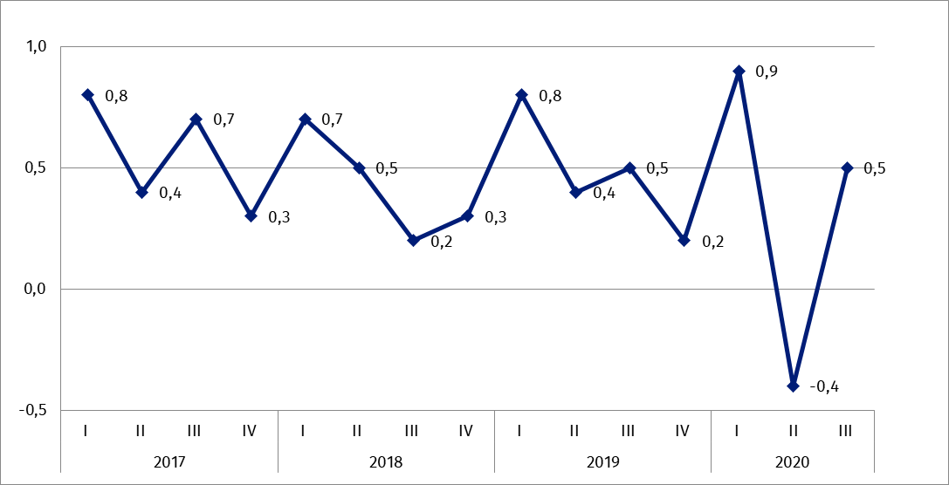

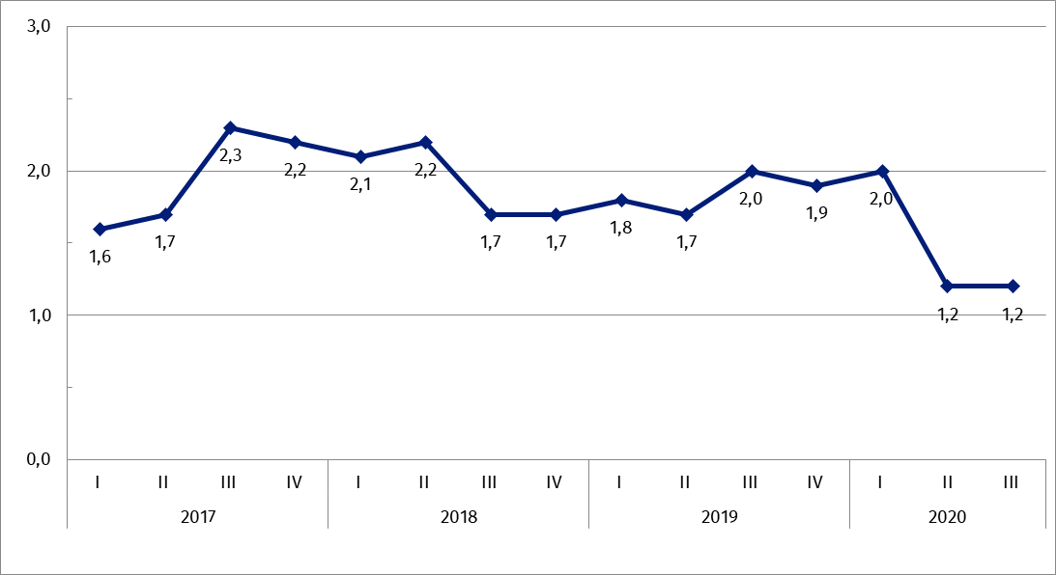Wykres 2. Zmiany cen producentów usług związanych z obsługą działalności gospodarczej   
w latach 2017-2020 (zmiana w % do analogicznego kwartału roku poprzedniego)

W przypadku cytowania danych Głównego Urzędu Statystycznego prosimy o zamieszczenie informacji: „Źródło danych GUS”, a w przypadku publikowania obliczeń dokonanych na danych opublikowanych przez GUS prosimy o zamieszczenie informacji: „Opracowanie własne na podstawie danych GUS”.

|  |  |
| --- | --- |
| Opracowanie merytoryczne:  **Departament Handlu i Usług** **Dyrektor Ewa Adach-Stankiewicz**Tel: 22 608 31 24 | Rozpowszechnianie: **Rzecznik Prasowy Prezesa GUS** **Karolina Banaszek**Tel: 695 255 011 |

|  |  |  |
| --- | --- | --- |
| **Wydział Współpracy z Mediami**  Tel:22 608 34 91, 22 608 38 04  **e-mail:** [**obslugaprasowa@stat.gov.pl**](mailto:obslugaprasowa@stat.gov.pl) |  | www.stat.gov.pl |
|  | @GUS_STAT |
|  | @GlownyUrzadStatystyczny |

**Powiązane opracowania**

[Informacje sygnalne](https://stat.gov.pl/sygnalne/informacje-sygnalne/2,2020,kategoria.html)

[Ceny w gospodarce narodowej](https://stat.gov.pl/obszary-tematyczne/ceny-handel/ceny/ceny-w-gospodarce-narodowej-w-latach-2014-2018,3,16.html)

**Temat dostępny w bazach danych**

[Dziedzinowa Baza Wiedzy Ceny](http://swaid.stat.gov.pl/SitePagesDBW/Ceny.aspx)

[Wskaźniki cen (Obszary tematyczne: Ceny, Handel)](https://stat.gov.pl/obszary-tematyczne/ceny-handel/ceny/)

**Ważniejsze pojęcia dostępne w słowniku**

[Wskaźniki cen producentów usług związanych z obsługą działalności gospodarczej](https://stat.gov.pl/metainformacje/slownik-pojec/pojecia-stosowane-w-statystyce-publicznej/3200,pojecie.html)